Дидактический материал для детей с правополушарным мышлением
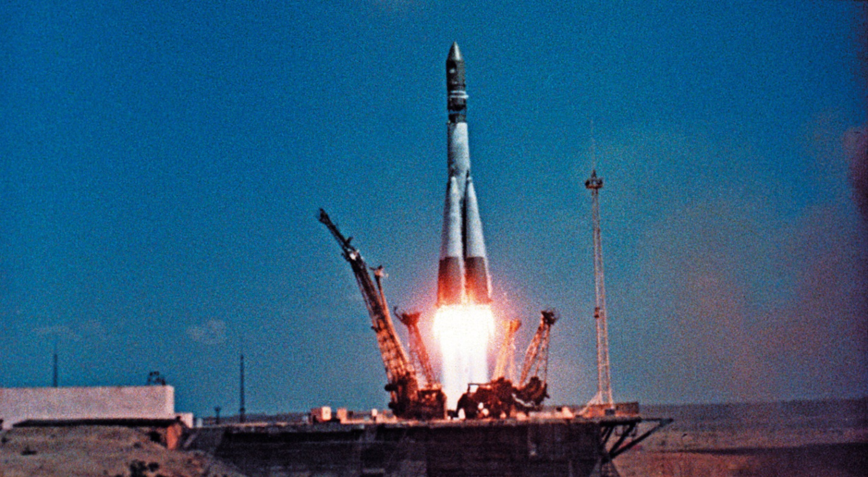
Ребята, вам необходимо составить рассказ по изображению ракеты Восток 1, на которой совершил Юрий Гагарин первый полёт человека в космос. Напишите рассказ так, будто вы находились с Гагариным вместе в кабине и видели планету своими глазами. Опишите, как выглядит планета, что вы ощущаете, находясь в кабине ракеты.

